Activité

Partie 1: Reproduction sexuée animale et milieux de vie.

Qu’est ce qu’un gamète ?
…………………………………………………………………………………………………………………………………………………………….

Comment appelle t-on un gamète mâle animal ?
…………………………………………………………………………………………………………………………………………………………….

Comment appelle t-on un gamète femelle animal ?
……………………………………………………………………………………………………………………………………………………………

Comparez le milieu de vie du corail et celui de la tortue
 | Type de milieu ( Air/Eau ) | Portance ( forte/faible ) | Turbulence  (forte/faible) | Luminosité ( forte/faible )
Milieu du corail
Milieu de la tortue

Relevez la ou lesquelles de ces caractéristiques du milieu exploite le corail pour la mobilité de ses gamètes
…………………………………………………………………………………………………………………………………………………………….………………………………………………………………………………………………………………………………………………………………………………………………………………………………………………………………………………………………………………………….

Pourquoi les coraux libèrent-ils leurs gamètes tous en même temps ?
……………………………………………………………………………………………………………………………………………………………………………………………………………………………………………………………………………………………………………………………………………………………………………………………………………………………………………………………………………………….…………………………………………………………………………………………………………………………………………………………….

Sur le modèle du cycle reproducteur de l’humain, schématisez le cycle reproducteur du corail. Votre schéma pourra être fait ci dessous ou sur une feuille libre ( à joindre en annexe ). Vous veillerez à différencier la phase mobile de la phase fixée.
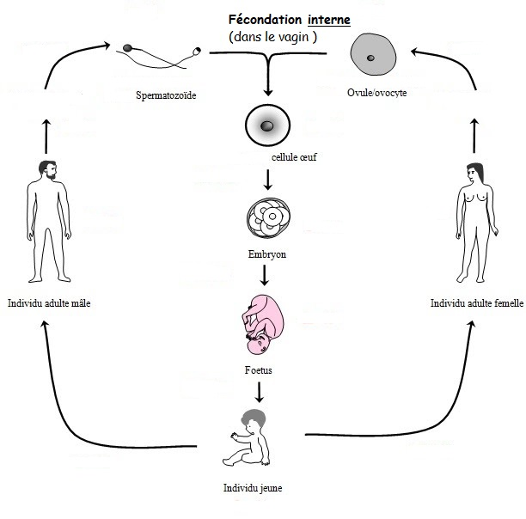

Chez les oiseaux de paradis, quel sexe cherche majoritairement à attirer un partenaire sexuel ?
…………………………………………………………………………………………………………………………………………………………….
Relevez au moins deux canaux sensoriels que les oiseaux de paradis exploitent pour attirer leur partenaire sexuel et justifiez le par un comportement observable. ………………………………………………………………………………………………………………………………………………………………………………………………………………………………………………………………………………………………………………………………………………………………………………………………………………………………………………………………………………………………………………………………………………………………………………………………………………………………………………………………………………………………………………………………………………………………………………………………………………….

Partie 2: Reproduction sexuée chez les Angiospermes

A l’aide de l’exercice « Fleur à légender », identifiez les organes reproducteurs et les organes stériles de la fleur.
Organes stériles | Organes reproducteurs
-  - | -  -

Comment appelle t-on un gamète mâle végétal?
…………………………………………………………………………………………………………………………………………………………….
Comment appelle t-on un gamète femelle animal ?
……………………………………………………………………………………………………………………………………………………………

Recherchez sur internet la définition du nectar et recopiez-là
………………………………………………………………………………………………………………………………………………………………………………………………………………………………………………………………………………………………………………………….

Explicitez l’intérêt des animaux pour le nectar produit par la plante
……………………………………………………………………………………………………………………………………………………………………………………………………………………………………………………………………………………………………………………………………………………………………………………………………………………………………………………………………………………………………………………………………………………………………………………………………………………………………………………

A partir de vos réponses ci dessus, expliquez comment les animaux contribuent a la rencontre des gamètes des angiospermes.
…………………………………………………………………………………………………………………………………………………………………………………………………………………………………………………………………………………………………………………………………………………………………………………………………………………………………………………………………………………………………………………………………………………………………………………………………………………………………………………….……………………………………………………………………………………………………………………………………………………………………………………………………………………………………………………………………………………………………………………………………………………………………………………………………………………………………………………………………………………….

Après une averse, Jeannine a retrouvé dans son jardin des graines de balsamine. Or, cette plante ne pousse que dans le jardin de son voisin ! Expliquez à Jeannine comment ces graines ce sont retrouvées chez elle.
…………………………………………………………………………………………………………………………………………………………………………………………………………………………………………………………………………………………………………………………………………………………………………………………………………………………………………………………………………………………………………………………………………………………………………………………………………………………………………………………………………………………………………………………………………………………………………………………………………………………………………………………………………………………………………………………………………………………………………………………………………………………………………………………………………………………………………………………………………………………………………………………………………………………………………………………………………………………………………

Partie 3: Reproduction asexuée chez les Angiospermes

Définissez la reproduction asexuée
…………………………………………………………………………………………………………………………………………………………….
Quelle est/quelles sont la ou les différences entre marcottage et bouturage ? Vous présenterez votre réponse sous la forme de votre choix

En vous inspirant de l’exemple du riz, schématisez les étapes de la reproduction asexuée par rhizome.

La fraise se reproduit par reproduction asexuée en utilisant une tige aérienne ( entouré en rouge sur la photo ci dessous ). Identifiez son mode de reproduction asexué parmi les 3 précédents en justifiant votre réponse
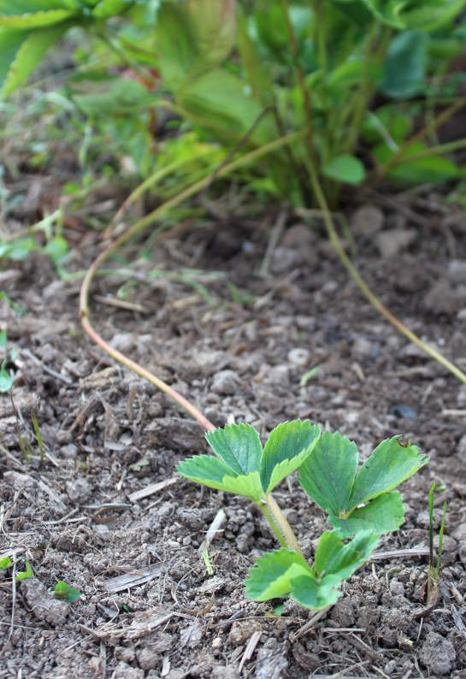

…………………………………………………………………………………………………………………………………………………………………………………………………………………………………………………………………………………………………………………………………………………………………………………………………………………………………………………………………………………………………………………………………………………………………………………………………………………………………………………………………………………………………………………………………………………………………………………………………………………………………………………………………………………………………………………………………………………………………………………………………………………………………………………………………………………………………………………………………………………………………………………………………………………………………………………………………………………………………………………………………………………………………………………………………………………………………………………………………………………………………………………………………………………………………………………………………………………………………………………………………………………………………………………………………………………………………………………………………………………………………………………………………………………………………………………………………………………………………………………………………………………………………………………………………………………………………………………………………………………………………………………………………………………………………………………………………………………………………………………………………………………………………………………………………………………………………………………………………………………………………………………………………………………………………………………………………………………………………………………………………………………………………………………………………………………………………………………
Enfin, à l’aide de cette activité, répondez à la problématique. Il s’agit de votre conclusion. Vous pourrez ici vérifier votre réponse en cliquant sur le bouton donnant accès à la conclusion du professeur.
……………………………………………………………………………………………………………………………………………………………………………………………………………………………………………………………………………………………………………………………………………………………………………………………………………………………………………………………………………………………………………………………………………………………………………………………………………………………………………………………………………………………………………………………………………………………………………………………………………………………………………………………………………………………………………………………………………………………………………………………………………………………………………………………………………………………………………………………………………………………………………………………………………………………………………………………………………………………………………………………………………………………………………………………………………………………………………………………………………………………………………………………………………………………………………………………………………………………………………………………………………………………………………………………………………………………………………………………………………………………………………………………………………………………………………………………………………………………………………………………………………………………………………………………………………………………………………………………………………………………………………………………………………………………………………………………………………………………………………………………………………………………………………………………………………………………………………………………………………………………………………………………………………………………………………………………………………………………………………………………………………………………………………………………………………………………………………………………………………………………………………………………………………………………………………………………………………………………………………………………………………………………………………………………………………………………………………………………………………………………………………………………………………………………………………………………………………………………………………………………………………………………………………………………………………………………………………………………………………………………………………………………………………………………………………………………………………………………………………………………………………………………………………………………………………………………………………………………………………………………………………………………………………………………………………………………………………………………………………………………………………………………………………………………………………………………………………………………………………………………………………………………………………………………………………………………………………………………………………………………………………………………………………………………………………………………………………………………………………………………………………………………………………………………………………………………………………………………………………………………………………………………………………………………………………………………………………………………………………………………………………………………………………………………………………………………………………………………………………………………………………………………………………………………………………………………………………………………………………………………………………………………………………………………………………………………………………………………………………………………………………………………………………………………………………………………………………………………………………………………………………………………………………………………………

